附件

龙岗区人力资源服务机构2024年度

扶持项目申报指南

本指南为龙岗区人力资源服务机构申报**2024年度**产业集聚鼓励、稳增长鼓励、高质量发展鼓励等扶持项目申报工作操作指南。

**一、文件依据：**《深圳市龙岗区人力资源专项资金扶持人力资源服务业发展实施细则》（深龙人规〔2025〕1号）。

**二、申报时间：**申报通知发布之日起至2025年6月6日。

**三、申报方式：**本次申报为线上申报，因申报系统仍在调试，请申报单位于2025年6月6日18：00前将所有申报材料的电子扫描档发送至龙岗区人力资源局工作人员(刘小姐，0755-28225507；陈先生，0755-89328315)。待材料审核无误且经第三方审计结束后，申报单位在新系统上线后将相关材料上传至申报系统。

**四、办理流程**

（一）申请。申报单位在通知要求的时间内提交申报材料，逾期视为放弃。

（二）受理。受理人员对申报单位的申请材料进行核对，材料齐全、规范、符合条件的，予以受理；对申请材料不齐全或有误的，受理人员一次性告知需补正或修改材料。对不符合申请条件的，不予受理并说明理由；对提供虚假材料的，不予受理并退回。

（三）审核。龙岗区人力资源局对申报项目进行审核，审核期间， 申报单位未按龙岗区人力资源局要求在规定期限内提交补充材料的，龙岗区人力资源局有权终止该项目的审核。审核通过的，进入公示环节；审核不通过的，不予扶持并告知申报单位。

（四）公示。审核通过的项目在龙岗区人力资源局站进行公示， 公示期5个工作日。公示期有异议的，由龙岗区人力资源局组织调查或重审。反映情况属实且不符合扶持标准的，不予扶持，并将有关情况告知申报单位。

（五）审议。公示结束后，提交上级审议项目。

（六）发放。龙岗区人力资源局自申报截止之日起，3个月内向符合条件的申报单位发放鼓励资金，原则上于6月底前完成资金发放。

**五、咨询与投诉**

（一）地点：深圳市龙岗区坂田街道雪岗路2018号天安云谷一期三栋D座6楼人力资源产业服务部。

（二）咨询电话：0755-28225507、0755-89328315，投诉电话：0755-28227997。

（三）咨询与投诉时间：法定工作日9:00-12:00，14:00-18:00。

**六、是否收费：**不收费。

**七、是否中介服务：**无。

**八、材料清单：**

|  |  |  |
| --- | --- | --- |
| **序号** | **提交材料名称** | **备注** |
| 1 | 专项资金申请表 | 提供扫描件 |
| 2 | 工商营业执照和税务登记证复印件或商事登记营业执照复印件 | 提供扫描件，验原件 |
| 3 | 法定代表人身份证复印件 | 提供扫描件，验原件 |
| 4 | 开户银行和账号复印件 | 提供扫描件 |
| 5 | 人力资源服务从业  资质证明复印件 | 提供扫描件，验原件 |
| 6 | 财务报表及相关材料 | 提供扫描件 |
| 8 | 公共信用信息报告 | 提供扫描件 |
| 9 | 申请龙岗区人力资源专项资金  承诺函 | 提供扫描件 |
| 其他 | 合并申报单位相关材料 | 如有合并申报单位需提供相关材料 |
| 其他 | 法人授权委托书 | 属于委托办理需提供 |

备注：以上材料均需加盖申报单位公章，合并申报单位提交材料加盖合并申报

单位公章。

**示例样本**

1.专项资金申请表

专项资金申请表

申报单位盖章：

|  |  |  |  |
| --- | --- | --- | --- |
| **申报单位基本信息** | | | |
| **申报单位名称** |  | | |
| **申报单位类型** | （参考营业执照） | **注册日期** |  |
| **统一社会**  **信用代码** |  | | |
| **住所地址** |  | | |
| **经营范围** |  | | |
| **具备的从业资质**  **证明** | 🞎劳务派遣经营许可证 🞎民办职业培训机构备案证  🞎人力资源服务备案凭证 🞎人力资源服务许可证 | | |
| **经办人姓名** |  | **经办人联系**  **电话** |  |
| **法定代表人**  **签名（章）** |  | **申请日期** |  |
| **申报项目信息** | | | |
| **申报项目**  **所属年度** |  | | |
| **申报项目** | 🞎产业集聚鼓励  （仅限入驻龙岗区人力资源服务产业园机构申报） | 🞎稳增长鼓励 | 🞎高质量发展鼓励 |
| **年度营业收入（万元）** |  | 其中：代收代付营业收入 万元；转包、分包或通过第三方平台支付劳务费（服务费） 万元。 | |
| **上年度营业收入（万元）**  **（仅适用于稳增长鼓励首次申请填写）** |  | 其中：代收代付营业收入 万元；转包、分包或通过第三方平台支付劳务费（服务费） 万元。 | |
| **前次享受稳增长鼓励营业收入（万元）**  **（非首次申请时填写）** |  | **已享受的最高**  **档次营业收入**  **（万元）**  **（仅适用于高质量发展鼓励非首次申请填写）** |  |

备注：1.年度营业收入，是指机构从事人力资源服务相关业务形成的且实际发生地在龙岗的营业收入（含代收代付的工资、社保、公积金等)，其中代收代付部分按20%计算；机构转包、分包业务或通过第三方平台支付劳务费（服务费）等部分按10%计算；

2.如上表格数据仅填写申报单位本单位的数据，如申报单位申报稳增长鼓励和高质量发展鼓励时,有合并申报单位则填写如下表格。

**合并申报单位填写（如无则不填写）：**

|  |  |  |  |  |
| --- | --- | --- | --- | --- |
| **合并申报单位信息（一）** | | | | |
| **合并申报单位**  **名称** | |  | | |
| **申报单位类型** | | （参考营业执照） | **注册日期** |  |
| **统一社会**  **信用代码** | |  | | |
| **住所地址** | |  | | |
| **经营范围** | |  | | |
| **具备的从业资质**  **证明** | | 🞎劳务派遣经营许可证 🞎民办职业培训机构备案证  🞎人力资源服务备案凭证 🞎人力资源服务许可证 | | |
| **法定代表人姓名** | |  | **与申报单位关系** |  |
| **年度营业收入（万元）** | |  | 其中：代收代付营业收入 万元；转包、分包或通过第三方平台支付劳务费（服务费） 万元。 | |
| **上年度营业收入（万元）** | |  | 其中：代收代付营业收入 万元；转包、分包或通过第三方平台支付劳务费（服务费） 万元。 | |
| **合并申报单位信息（二）** | | | | |
| **合并申报单位**  **名称** |  | | | |
| **申报单位类型** | （参考营业执照） | | **注册日期** |  |
| **统一社会**  **信用代码** | |  | | |
| **住所地址** | |  | | |
| **经营范围** | |  | | |
| **具备的从业资质**  **证明** | | 🞎劳务派遣经营许可证 🞎民办职业培训机构备案证  🞎人力资源服务备案凭证 🞎人力资源服务许可证 | | |
| **法定代表人姓名** | |  | **与申报单位关系** |  |
| **年度营业收入（万元）** | |  | 其中：代收代付营业收入 万元；转包、分包或通过第三方平台支付劳务费（服务费） 万元。 | |
| **上年度营业收入（万元）** | |  | 其中：代收代付营业收入 万元；转包、分包或通过第三方平台支付劳务费（服务费） 万元。 | |

备注：1.机构申报稳增长鼓励和高质量发展鼓励时,取得人力资源服务业从业资质且实际经营地在龙岗的母公司、控股子公司或与其同属同一控股股东的公司营业收入可合并计算；

2.如合并申报单位有多个单位，可自行往后添加表格填写合并申报单位信息。

2.工商营业执照和税务登记证或商事登记营业执照

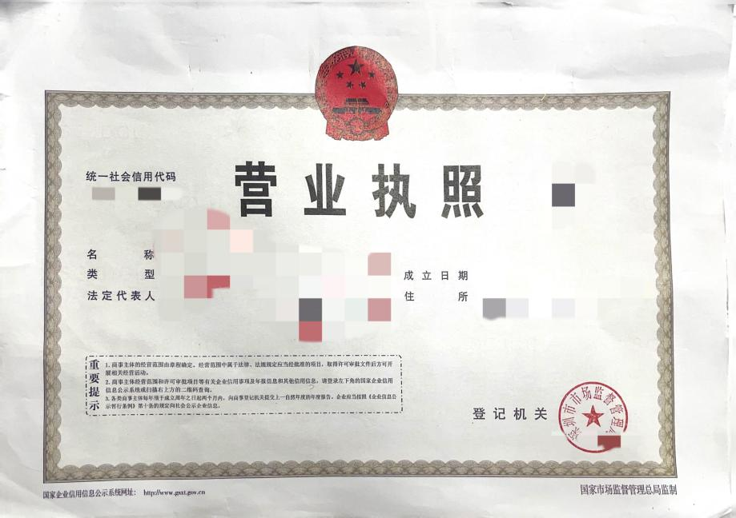

1. 法定代表人身份证

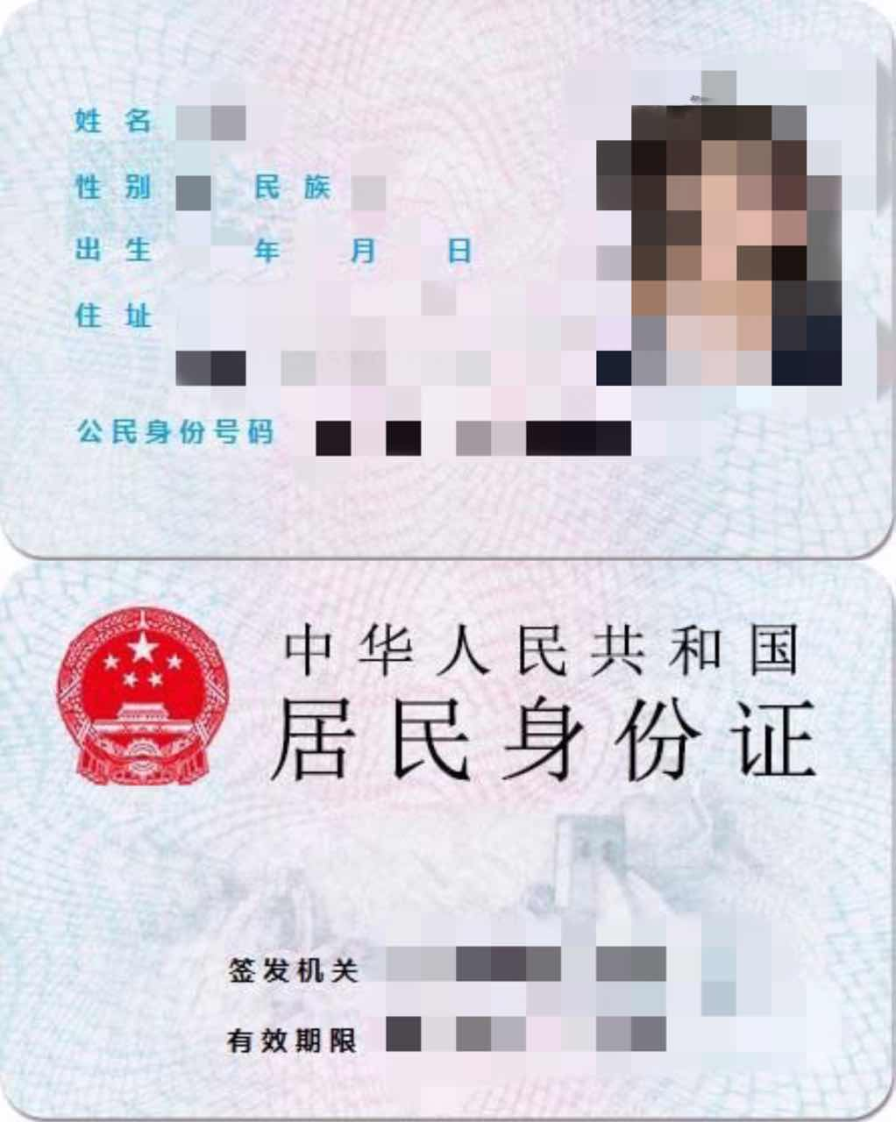

4.开户银行和账号

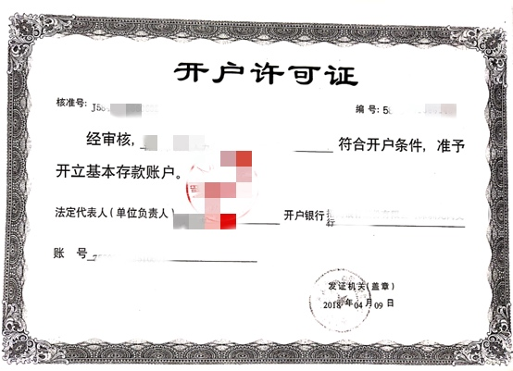

5.人力资源服务从业资质证明

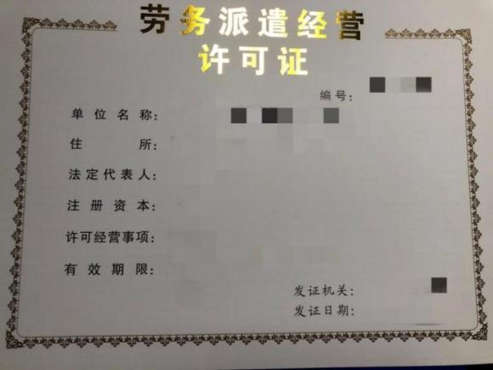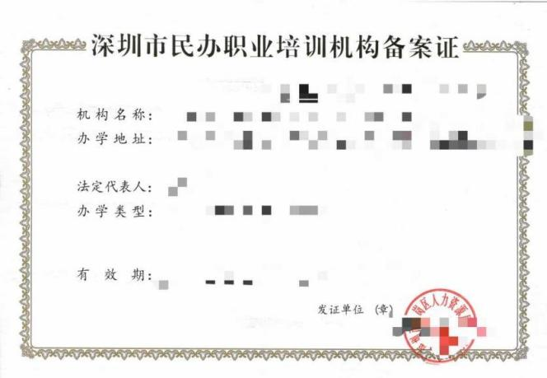

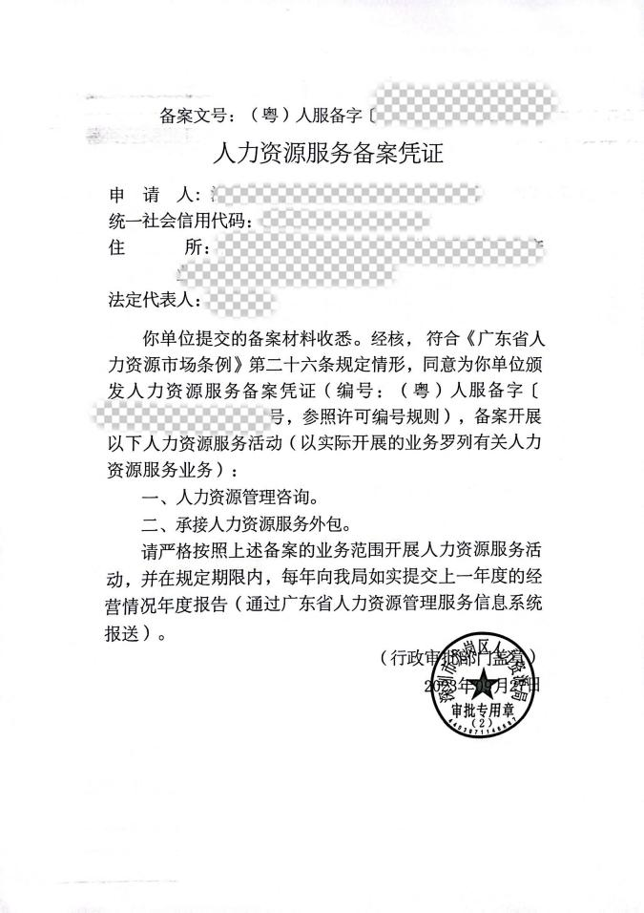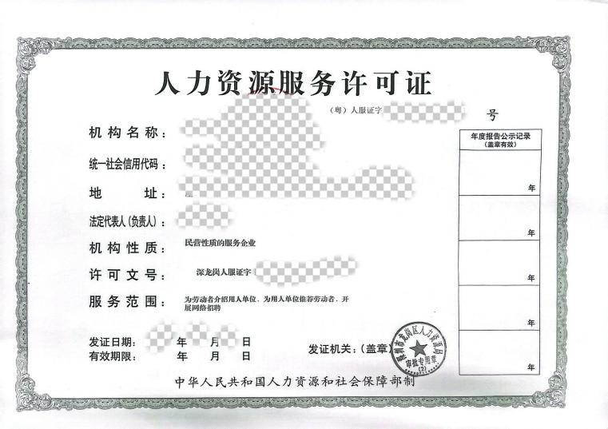

6.年度财务报表及相关材料

（提交材料需体现年度营收总额及营收明细，如年度利润表及年度内开具的发票等相关材料）

1. 公共信用信息报告

（可登录此网站下载https://www.creditchina.gov.cn/）

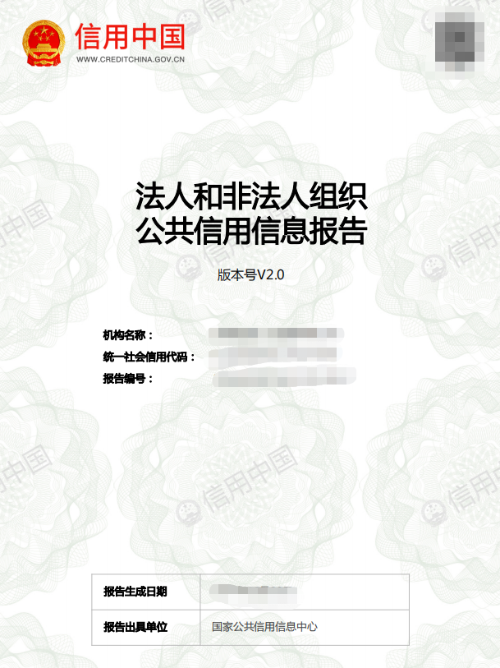

1. 申请龙岗区人力资源专项资金承诺函

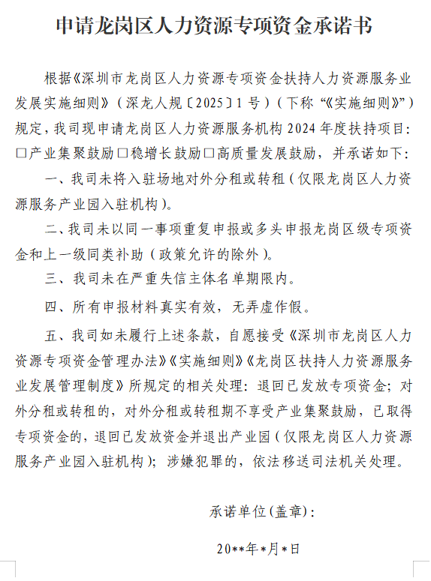

其他：合并申报单位需提供材料

1.合并申报单位工商营业执照和税务登记证或商事登记营业执照复印件；

2.合并申报单位法定代表人身份证复印件；

3.合并申报单位人力资源服务从业资质证明复印件；

4.合并申报单位财务报表及相关材料；

5.合并申报单位公共信用信息报告；

6.合并申报单位与申报单位的关系证明。

其他：法人授权委托书

**法人授权委托书**

本人 ，是 公司的法定代表人。现授权我司员工 ，身份证号： ；

办理以下事项： ；

授权日期： 年 月 日，有效期至： 年 月 日。

请贵局予以接洽！

XXXX公司（盖章）

法人签字：

年 月 日

被授权人身份证复印件粘贴处：（可附页）

身份证复印件粘贴处

身份证复印件粘贴处

注：身份证复印件粘贴处要加盖单位公章。